ЧЕЛЯБИНСКАЯ ОБЛАСТЬ

АДМИНИСТРАЦИЯ
ЗЛАТОУСТОВСКОГО ГОРОДСКОГО ОКРУГА
ПОСТАНОВЛЕНИЕ

17.10.2025 г. | № | 381-П/АДМ
г. Златоуст
Прогноз социально-экономического развития Златоустовского городского округа на 2026 год и плановый период 2027 и 2028 годов

Рассмотрев на Коллегии при Главе Златоустовского городского округа Прогноз социально-экономического развития Златоустовского городского округа на 2026 год и плановый период 2027 и 2028 годов,
ПОСТАНОВЛЯЮ:
1. Информацию «Прогноз социально-экономического развития Златоустовского городского округа на 2026 год и плановый период 2027 и 2028 годов» принять к сведению (приложение).
2. Заместителям Главы Златоустовского городского округа, руководителям органов местного самоуправления, отраслевым органам Администрации Златоустовского городского округа, муниципальным учреждениям организовать работу и контроль за исполнением решений Коллегии при Главе Златоустовского городского округа.
3. Пресс-службе Администрации Златоустовского городского округа (Семёнова А.Г.) разместить настоящее постановление на официальном сайте Златоустовского городского округа в сети «Интернет».
4. Контроль за выполнением настоящего постановления оставляю
за собой.
Глава  Златоустовского городского округа | 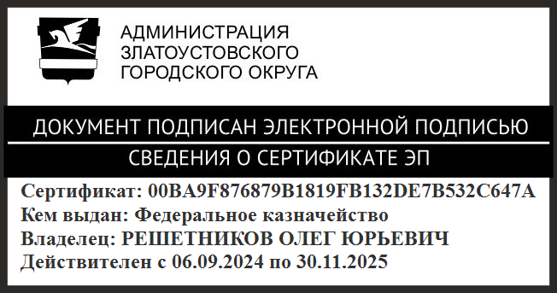 | О.Ю. Решетников

